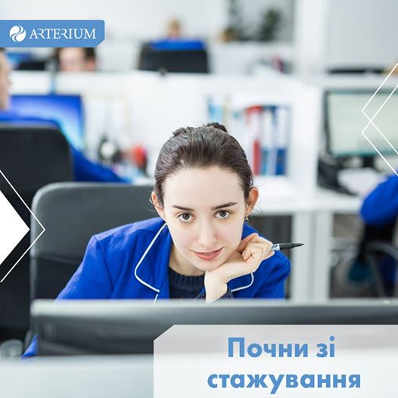

ARTERIUM

Який найлегший шлях отримати роботу мрії?
Почати зі стажування! Тим більше, що наша компанія дає таку можливість студентам та випускникам.
Вимоги до кандидатів, напрямки стажувань та контактна інформація є на нашому сайті: www.arterium.ua/ru/stazhirovka-v-korporatsii
Набір триває з 2 листопада по 5 грудня 2017 року. Тому покваптесь!

